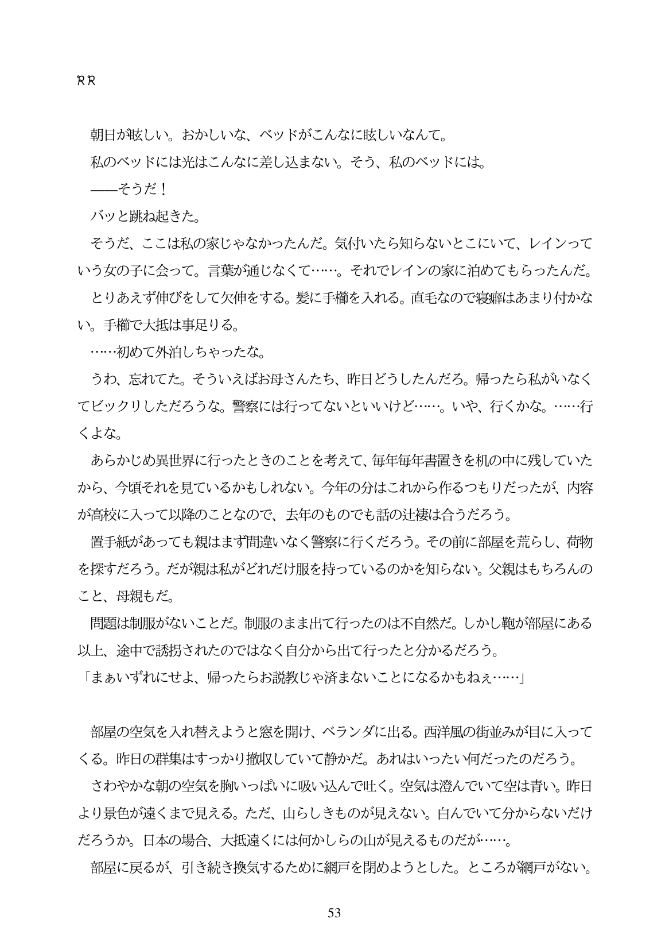

**RR**

朝日が睦しい。おかしいな、ベッドがこんなに睦しいなんて。 私のベッドには光はこんなに差し込まない。そう、私のベッドには。 ーそうだ! バッと跳ね起きた。 そうだ、ここは私の家じゃなかったんだ。気付いたら知らないとこにいて、レインって いう女の子に会って。言葉が通じなくて...。それでレインの家に泊めてもらったんだ。 とりあえず伸びをして欠伸をする。髪に手権を入れる。直毛なので寝癖はあまり付かな い。手権で大抵は事足りる。 ...初めて外泊しちやったな。 うわ、忘れてた。そういえばお母さんたち、昨日どうしたんだろ。帰ったら私がいなく てビックリしただろうな。警察には行ってないといいけど...。いや、行くかな。...行 くよな。 あらかじめ異世界に行ったときのことを考えて、毎年毎年書置きを机の中に残していた から、今頃それを見ているかもしれない。今年の分はこれから作るつもりだったが、内容 が高校に入って以降のことなので、去年のものでも話の辻複は合うだろう。 置手紙があっても親はまず間違いなく警察に行くだろう。その前に部屋を荒らし、荷物 を探すだろう。だが親は私がどれだけ服を持っているのかを知らない。父親はもちろんの こと、母親もだ。 問題は制服がないことだ。制服のまま出て行ったのは不自然だ。しかし靴」が部屋にある 以上、途中で誘拐されたのではなく自分から出て行ったと分かるだろう。 「まあいずれにせよ、帰ったらお説教じや済まないことになるかもねえ...」

部屋の空気を入れ替えようと窓を開け、ベランダに出る。西洋風の街並みが目に入って くる。昨日の群集はすっかり撤収していて静かだ。あれはいったい何だったのだろう。

さわやかな朝の空気を胸いっばいに吸い込んで吐く。空気は澄んでいて空は青い。昨日 より景色が遠くまで見える。ただ、山らしきものが見えない。白んでいて分からないだけ だろうか。日本の場合、大抵遠くには何かしらの山が見えるものだが...。

部屋に戻るが、引き続き換気するために網戸を閉めようとした。ところが網戸がない。

53